**ASSUNTO :. INDICO AO EXMO. SR. PREFEITO MUNICIPAL DR. PAULO DE OLIVEIRA E SILVA, PARA QUE O DEPARTAMENTO COMPETENTE, REALIZE LIMPEZA NO CANTEIRO CENTRAL DA AVENIDA LOCALIZADA NA ENTRADA DO LOTEAMENTO BOA VISTA.**

**DESPACHO:**

**SALA DAS SESSÕES ____/____/_____**

**PRESIDENTE DA MESA**

**INDICAÇÃO Nº , DE 2023**

**SENHOR PRESIDENTE,**

**SENHORES VEREADORES,**

INDICO ao Exmo. Senhor Prefeito Municipal para que junto ao Departamento competente que realize limpeza no canteiro central da avenida localizada na entrada do Loteamento Boa Vista.

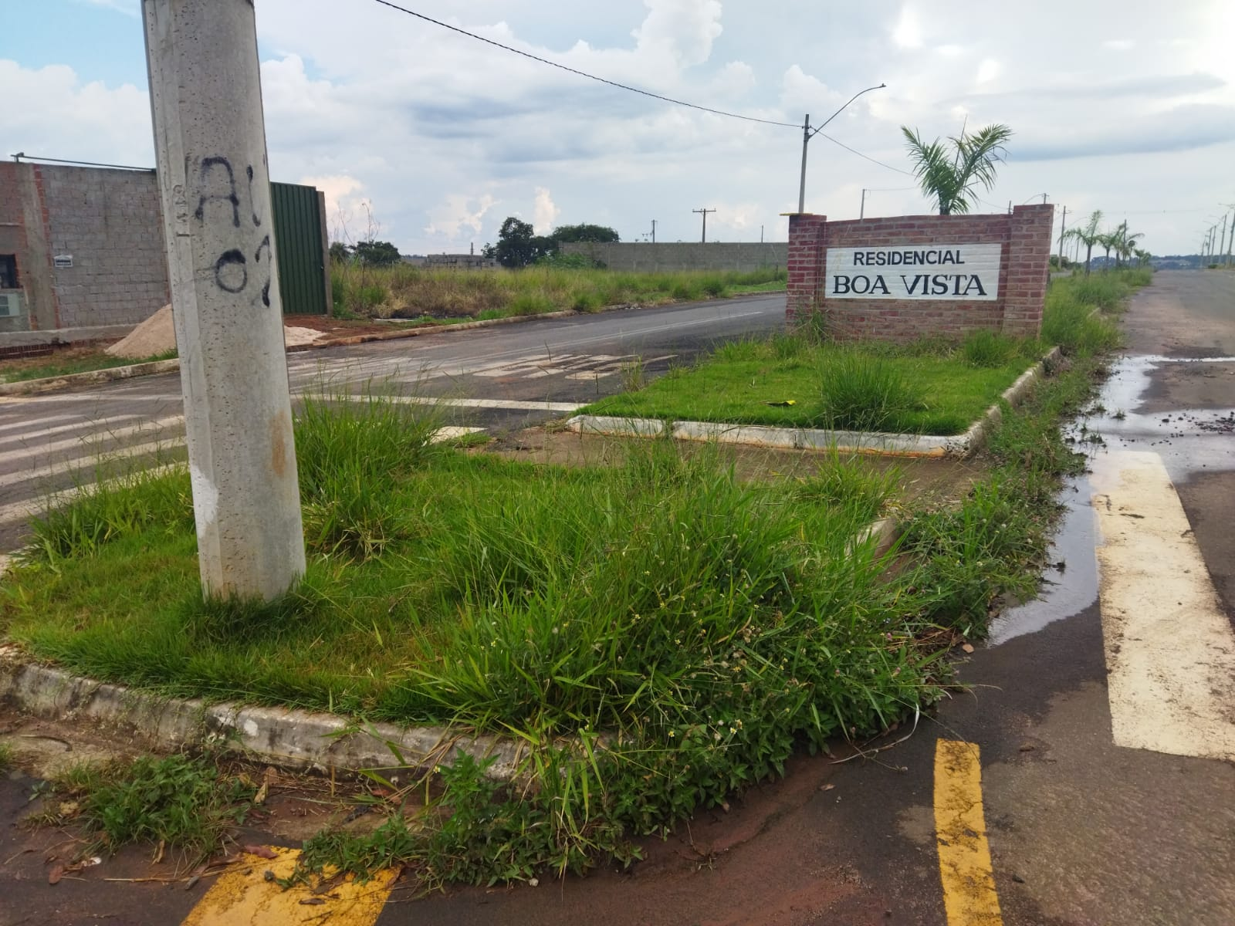

SALA DAS SESSÕES “VEREADOR SANTO RÓTOLLI”, aos 23 de março de 2023.

**VEREADOR LUIS ROBERTO TAVARES**